Testing Opname,Keluar,search_barang dan serach_keluar

1.Harus Login dulu meggunakan user selain david karena david itu admin jadi pake user DANIEL yang telah ada di database.(Ingat ini Harus sesuai database termasuk hurus besar dan kecilnya kalau tidak akan muncul pesan error dari oraclenya)&akan muncul pesan” Belum berhasil masuk”.

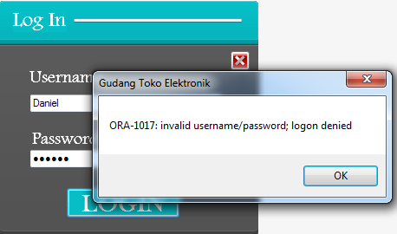

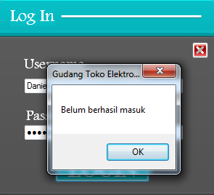

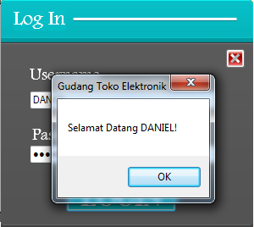

2.Setelah Login berhasil akan masuk ke main menu untuk client

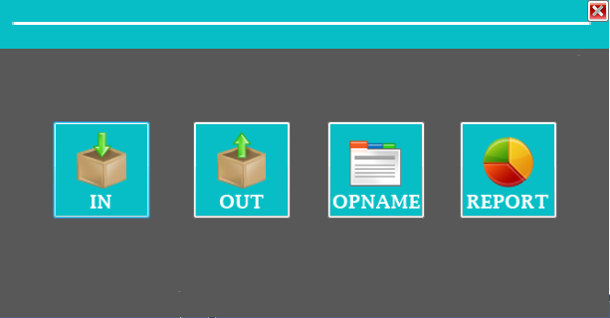

3.Coba untuk Opname

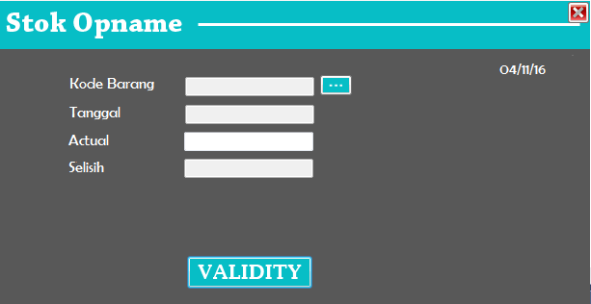

Double-click kdbarang

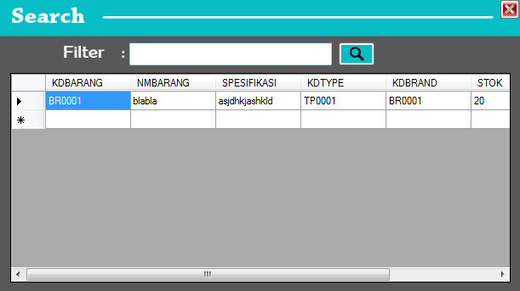

Field akan tersisi, user hanya akan langsung menginputkan actual=>harus sesuai stok barang di db kalau tidak akan tejadi selisih dan muncul pesan ”Barang Selisih!”

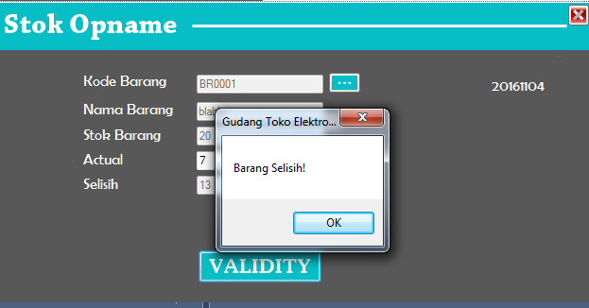

Coba inputkan dengan benar stock sesuai yg ada di db maka:

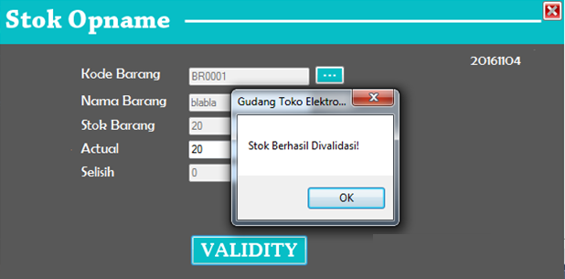

Berhasil, masuk validate

3.coba menu out(transaksi keluar)

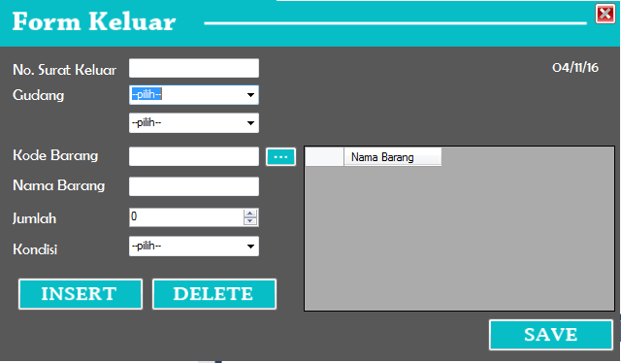

Semua yg ada combobox itu terlink dengan table lainya.

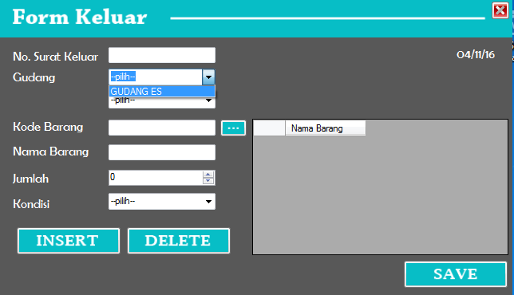

Saat pilih tombol…

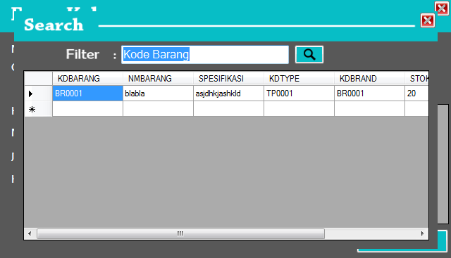

Double click,kdbarang & nmbarang akan masuk

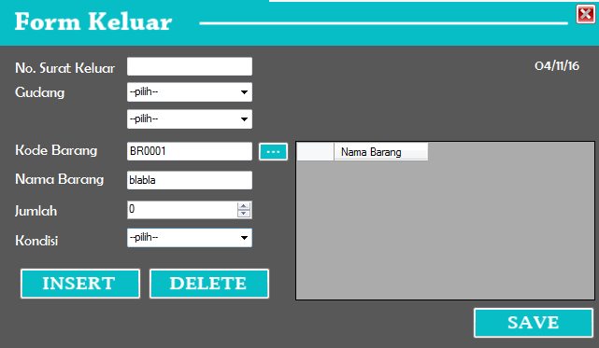

No surat blom selesai jd g bias test smua tp seharusnya ini bias jalam smua & ok.